Ассоциация
«Общероссийская негосударственная некоммерческая организация – общероссийское отраслевое объединение работодателей
«Национальное объединение саморегулируемых организаций, основанных на членстве лиц, осуществляющих строительство»
Координатор по ЮФО
ул. Чапаева, д. 94, Краснодар, 350000
Телефон/факс: (861) 2 73 11 62
E-mail: coordinator.yufo@nostroy.ru
http://www.nostroy.ru
ОКПО 94161063, ОГРН 1097799041482
ИНН/КПП 7710478130/770301001
Руководителям
саморегулируемых организаций,
членов Ассоциации «Национальное объединение строителей»
по Южному федеральному округу

30 сентября 2020 | № | 58

О конкурсе профессионального
мастерства для инженерно – технических
работников в сфере строительства

Уважаемые коллеги!

Ассоциация «Национальное объединение строителей шестой год подряд проводит конкурс профессионального мастерства для инженерно-технических работников в сфере строительства.
Основанием для проведения Конкурса является распоряжение Правительства Российской Федерации от 05.03.2015 года № 366-р и Решения Оргкомитета конкурсов профессионального мастерства от № 26 от 07.02.2020 года и № 29 от 02.09.2020 года
В 2020 году конкурс проводится по номинациям «Лучший специалист по организации строительства» и «Лучший специалист по охране труда в строительстве».
Конкурс проводится в рамках двух туров:
- 1 тур - отборочный – на уровне федерального округа - с 15 октября 2020 года по 15 ноября 2020 года (включительно),
- 2 тур – Всероссийский для победителей отборочного тура, будет проведен в декабре 2020 года.
Порядок проведения 1 тура Конкурса:
Для участия в Конкурсе направляются работники строительных компаний, членов саморегулируемых организаций.
1 тур проводится дистанционно в следующих образовательных учреждениях с понедельника по пятницу с 9.00 до 16.00

Астраханская область – ГАОУ ВПО «Астраханский государственный архитектурно-строительных университет» г. Астрахань, ул. Татищева, 18 б, каб. 105 Телефон: (8512) 49-98-41, E-mail: aisi105@mail.ru
Ответственное лицо - проректор по дополнительному образованию Богдалова Елена Вячеславовна.

Волгоградская область – ФГБОУ ВПО «Волгоградский государственный архитектурно-строительный университет» - г.Волгоград, ул.Академическая, 1, корпус Г, тел 8(8442) 96-98-62, 97-49-63 e-mail – fpk.volggasu@yandex.ru
Ответственное лицо - Сухин Кирилл Александрович

Ростовская область – АНО ДПО «Южно-окружной центр повышения квалификации и переподготовки кадров для строительного и жилищно-коммунального комплекса» - г.Ростов-на-Дону ул.Республиканская, д.86. тел (863) 246-46-54, +7951 522 82 94, e-mail: info@roscentrdpo.ru Ответственное лицо – Евкин Максим Александрович.

Краснодарский край – ЧОУ ДПО Центр повышения квалификации «Строитель» - г.Краснодар, ул.Чапаева, 94 тел 8 (861) 255-89-06 доб. 5 e-mail – ctroutel@yandex.ru
Ответственное лицо – Огурцова Ольга Степановна.

Республика Крым - ФГАОУ ВПО Крымский федеральный университет им. В.И.Вернадского, Академия строительства и архитектуры – Республика Крым, г.Симферополь, ул.Киевская, д.181 тел. 89787816876 e-mail- e.mennanov@mail.ru Ответственное лицо – Меннанов Эльдар Меджидович.

Прошу вас, уважаемые коллеги, взять под особый контроль участия в 1 туре представителей от членов вашей саморегулируемой организации не менее 10 специалистов по каждой номинации.
Направляемый специалист должен представить перед началом прохождения тестирования заявку на участие в конкурсе, согласие на обработку персональных данных, паспорт.

Приложение: Положение о конкурсе,
бланк заявки на участие в конкурсе,
бланк согласия на обработку персональных данных.

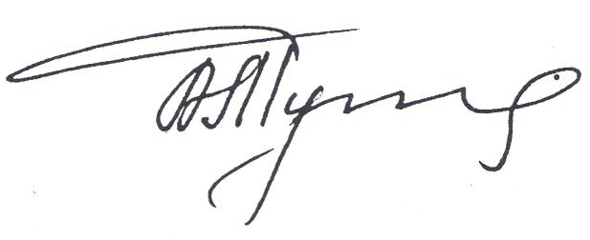
Б.З.Тутаришев

Исп. Рагимова Л.А.
8 918 27 444 27
ragimova23@yandex.ru

